

MUNICIPIO de “QUIMBAYA”
(QUINDIO)

Consejo Municipal para la Gestión del Riesgo de Desastres
CMGRD

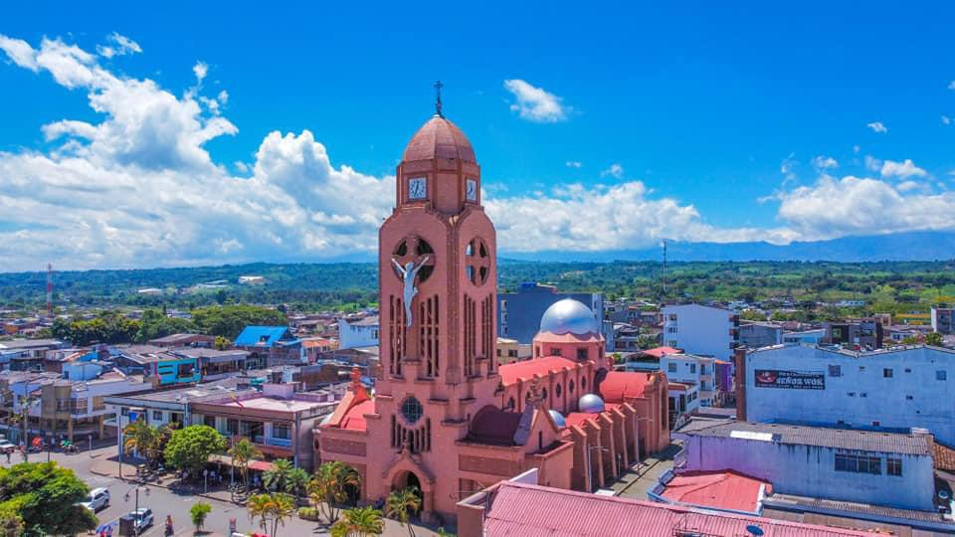

Plan Municipal de Gestión del
Riesgo de Desastres

03 de febrero de 2023

Consejo Municipal para la Gestión del Riesgo de Desastres
CMGRD

Alcalde municipal: Abelardo Castaño Marín
Secretario de Gobierno: Edwin Andres Serna Giraldo
Coordinador de la oficina municipal de gestión de riesgo de desastres: Jose Luis Restrepo González
Secretario de Planeación: Ing. Amanda Cardona Giraldo
Secretario de Hacienda: Humberto Hurtado Arcila
Secretaria de Servicios Sociales: Andrea López Gómez
Subsecretaria de Cultura, Educación, recreación y Deporte: Bibiana Duque Ordoñez
Secretario de Competitividad y Desarrollo Agropecuario: Joan Manuel Muñoz
Subsecretario de Infraestructura: Jesús Adier Zuluaga
Subsecretario de Salud: Julián Andres López Vega
Director E.S.E. Municipal: XXXXXXX
Comisaria de Familia: Johanna Marcela López Naranjo
Personero municipal: Tatiana Serna Giraldo
Comandante cuerpo de bomberos: Jorge Enrique Salazar
Presidente junta de defensa civil: Samuel Antonio Gazo
Presidente junta de cruz roja: Elizabeth Mena Álzate
Comandante Estación Policía Nacional: CT Kevin Castaño
Presidente Asocomunal: Alexander Zapata
Subsecretaria de Transito: Jhefferson Power Perea Ocampo

Inspector de Policía: Laura Cardona – Ángela Juliana Hernández

Delegado CRQ: Jairo Andrés Bedoya
(Otros integrantes según la Ley 1523 de 2012, Artículo 28, Parágrafo 1)
Plan Municipal de Gestión del Riesgo de Desastres

CONTENIDO

1. COMPONENTE DE CARACTERIZACIÓN GENERAL DE ESCENARIOS DE RIESGO

1.1. Identificación y Priorización de Escenarios de Riesgo
Formulario A. Descripción del municipio y su entorno
Formulario B. Identificación de escenarios de riesgo
Formulario C. Consolidación y priorización de escenarios de riesgo

1.2. Caracterización General del Escenario de Riesgo por “Vendavales”
Formulario 1. Descripción de situaciones de desastre o emergencia antecedentes
Formulario 2. Descripción del escenario de riesgo por Vendavales
Formulario 3. Análisis a futuro e identificación de medidas de intervención del escenario de riesgo
Formulario 4. Referencias y fuentes de información utilizadas

1.3. Caracterización General del Escenario de Riesgo
Formulario 1. Descripción de situaciones de desastre o emergencia antecedentes
Formulario 2. Descripción del escenario de riesgo
Formulario 3. Análisis a futuro e identificación de medidas de intervención del escenario de riesgo
Formulario 4. Referencias y fuentes de información utilizadas

1.4. Caracterización General del Escenario de Riesgo
Formulario 1. Descripción de situaciones de desastre o emergencia antecedentes
Formulario 2. Descripción del escenario de riesgo
Formulario 3. Análisis a futuro e identificación de medidas de intervención del escenario de riesgo
Formulario 4. Referencias y fuentes de información utilizadas

1.5. Caracterización General del Escenario de Riesgo
(Así sucesivamente cuantos escenarios el CMGRD haya priorizado en el municipio)

2. COMPONENTE ESTRATÉGICO Y PROGRAMÁTICO

2.1. Objetivos
2.1.1. Objetivo general
2.1.2. Objetivos específicos

2.2. Programas y Acciones
Programa 1. Título del programa
Programa 2. Título del programa
Programa 3. Título del programa
Programa N. Título del programa

2.3. Fichas de Formulación de Acciones

2.4. Resumen de Costos y Cronograma

ANEXOS

